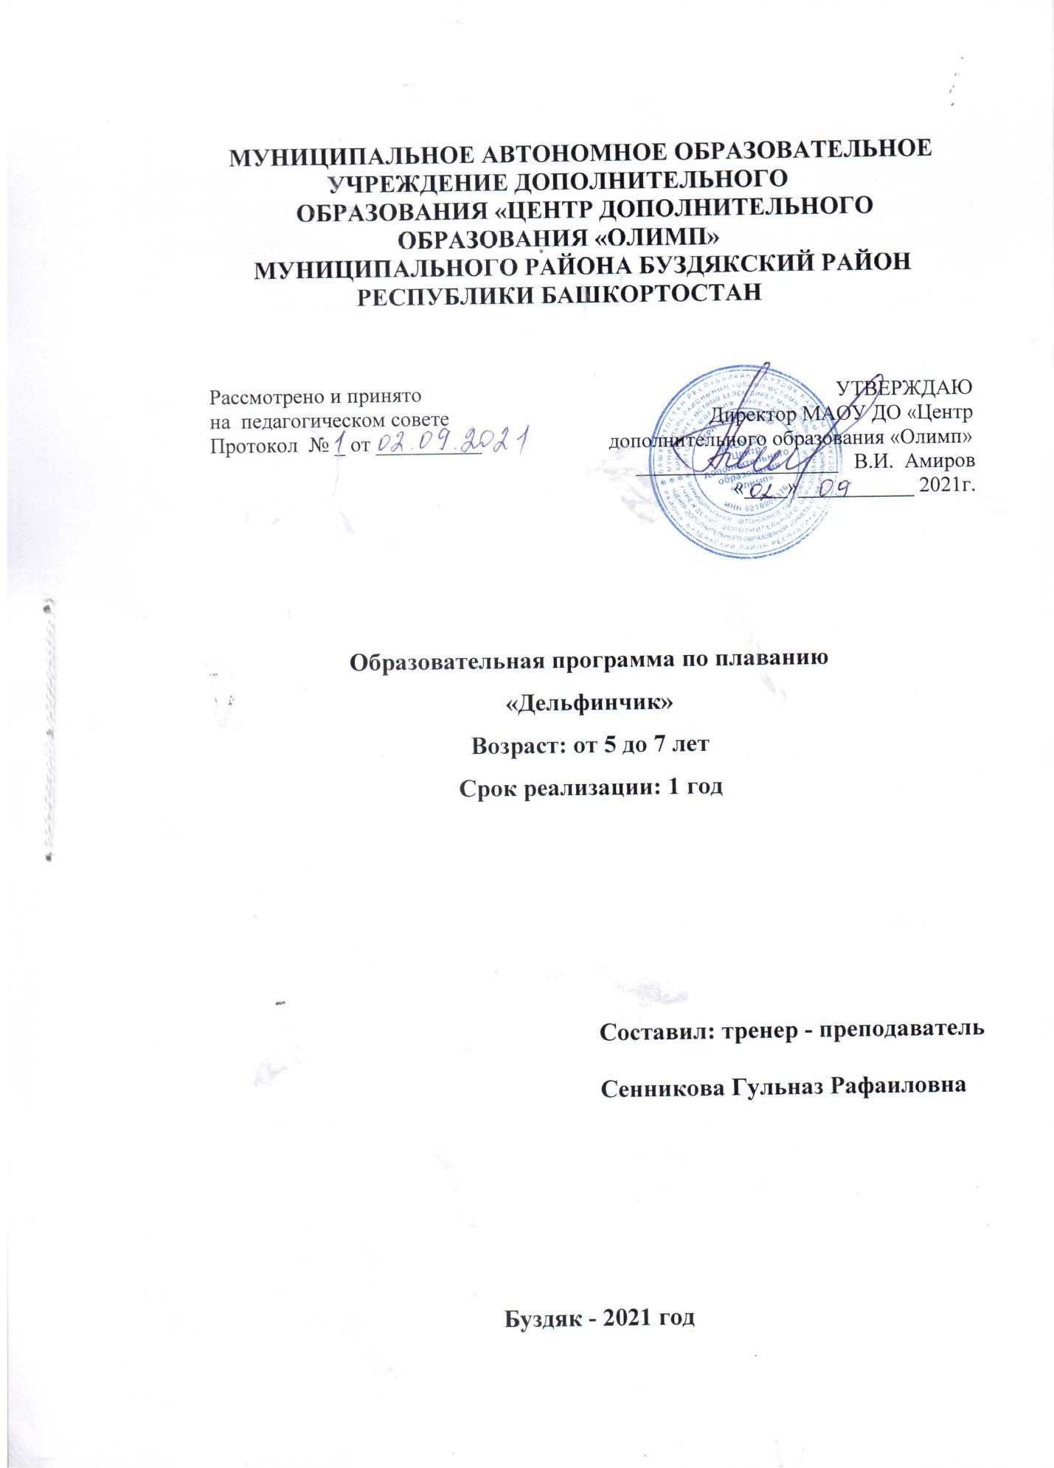

Пояснительная записка.
Дополнительная общеобразовательная программа является основным документом, определяющим направленность и содержание тренировочного и воспитательного процессов в МАОУ «Центр дополнительного образования «Олимп» МР Буздякский район Республики Башкортостан» и составлена на оснований:
1. Федерального закона «Об образовании в Российской Федерации» от 29.12.12 №273-ФЗ;
2. Федерального закона «О физической культуре и спорте в Российской Федерации» от 04.12.2007 № 329-ФЗ (ред. от 07.06.2013);
3. Приказа Минобрнауки РФ от 29.08.2013 № 1008 « Об утверждении Порядка организации и осуществления образовательной деятельности по дополнительным общеобразовательным программам»;
4. Приказа Минспорта РФ от 27.12.2013 №1125 «Об утверждении особенностей организации и осуществления образовательной, тренировочной и методической деятельности в области физической культуры и спорта»;
5. Приказа Минздравсоцразвития РФ от 09.08.2010 № 613-н «Об утверждении порядка оказания медицинской помощи при провидении физкультурных и спортивных мероприятий»;
6. По перечню поручений Главы Республики Башкортостан по итогам Второго форума школьного образования Взлетай - 28.02.2020.
7. Обеспечить реализацию образовательной программы в штатном режиме с соблюдением санитарно-эпидемиологических требований в условиях профилактики и предотвращения новой коронавирусной инфекции (COVID-19).
8. Устава МАОУ «Центр дополнительного образования «Олимп» МР Буздякский район Республики Башкортостан»;
9. Образовательной программы МАОУ «Центр дополнительного образования «Олимп» МР Буздякский район Республики Башкортостан».
Отличительной особенностью программы является:
- больший акцент направлен на подготовку детей, в основном младшего школьного возраста, начинающих с «нуля»,
- возможность заниматься данным видом спорта с любого возраста;
- формирование разновозрастных групп в зависимости от уровня подготовки. Вид программы – модифицированная
Настоящая программа по плаванию составлена на основании государственного документа «Примерной программы плавания спортивной подготовки для детско-юношеских спортивных школ, специализированных детско-юношеских школ олимпийского резерва» под реакцией авторского коллектива кафедры теории и методики спортивного плавания.
Программа предназначена для подготовки пловцов в спортивно-оздоровительных группах.
Рабочая программа включает нормативную и методическую части и содержит научно обоснованные рекомендации по построению, содержанию, организации и осуществлению оздоровительного процесса для подготовки спортивно-оздоровительных группах. Содержание программы предполагает разностороннюю плавательную подготовку; способствует укреплению физического и психического здоровья ребенка, приобретению навыков здорового образа жизни.
Актуальность и практическая значимость программы заключается в том, что обучающиеся имеют большой интерес к занятиям плаванием - это тот вид спорта, в котором развиваются гармонично все группы мышц одновременно, могут приобрести жизненно необходимый навык, в условиях дополнительного образования. Плавание один из самых сложных координационных видов деятельности человека и развивать это физическое качество лучше с детства. Систематические занятия плаванием способствуют формированию правильной осанки, прививают гигиенические навыки, закаливают организм, повышая его сопротивляемость различным простудным заболеваниям. Поэтому плавание очень полезно и детям с ослабленным здоровьем. Каждый обучающийся может заниматься независимо от уровня его физической подготовленности или уровня двигательных умений, плавание способствует развитию этих качеств.
Методические указания
Физкультурно-оздоровительная секция по плаванию является одной из формой по оздоровлению и укреплению детского организма, гармоничного психофизическогоразвития.
Программа рассчитана на 1 год обучения для детей младшего и среднего дошкольноговозраста. Формирование групп детей для занятий плаванием осуществляется на основе учёта индивидуальных и возрастных особенностей, состояния их здоровья и уровня освоения плавательных умений и навыков. Занятия проводятся во вторуюполовину дня, (в количестве10человек) продолжительностью35-40минут.
Структура занятий традиционная и состоит из вводной, основной, заключительной частей. Занятия проводятся с октября по май месяц.
Количествозанятий: 3разавнеделю.
Цель программы – создание условий для повышения эффективности оздоровления и укрепления детского организма, гармоничного
психофизического развития с помощью одной из форм дополнительного образованияпоплаванию.
Задачи:
Оздоровительные:
- Укрепить здоровье детей, содействовать их гармоничному психо-физическому развитию;
- Содействовать расширению адаптивных возможностей детского организма;
- Совершенствовать опорно-двигательный аппарат, формирование правильной осанки, повышение работоспособности организма.
- Расширять спектр двигательных умений и навыков в воде;
- Развивать творческое самовыражение в игровых действиях в воде
Образовательные:
- Формировать теоретические и практические основы освоения водного пространства;
- Учить плавательным навыкам и умениям.
Воспитательные:
- Воспитыватьнравственно- волевые качества, настойчивость, смелость, выдержку, силу воли;
- Формироватьустойчивый интерес к занятиям по плаванию, обеспечить эмоциональное благополучие при выполнении упражнений в водной среде.
Ожидаемые результаты:
- Укрепление здоровья детей, снижение заболеваемости;
- Расширение адаптивных возможностей детского организма;
- Повышение показателей физического развития детей;
- Расширение спектра двигательных умений и навыков в воде;
- Развитие творческого потенциала и личностного роста ребёнка.
- Развитие эмоционального и двигательного раскрепощения в воде, проявления чувства радости и удовольствия от движения;
- Формирование нравственно-волевых качеств.

Способы определения результативности:
- для оценкиосвоения плавательных умений и навыков разработана диагностическая карта с контрольными упражнениями, в которой фиксируются результаты обследования.
Программа опирается на общепедагогические принципы:
- систематичности - занятия проводятся в определённой системе, регулярные занятия несравненно

- больший эффект, чем эпизодические;
- доступности, сознательности – формирование устойчивого интереса детей, как к процессу обучения, так и к конкретной задаче на каждом занятии;
- наглядности – создание у детей полного представления о разучиваемых движениях испособствование лучшему их усвоению;
- комплексности и интегрированности – решение оздоровительных задач всистеме всего учебно-воспитательного процесса;
- личностной ориентации – учёт разноуровневго развития и состояния здоровья каждоговоспитанника, умение адаптировать содержание к категориям разного возраста;
- сопровождения –систематическое наблюдение за развитием ребёнка и оказание ему своевременной
помощи в случаях опережения и отставания в развитии.
Содержание материала каждого занятия направлено на решение нескольких задач, которые взаимосвязаны и взаимообусловлены друг с другом, объединяясь в одну общую. Содержание занятий строится в порядке возрастающей трудности, постепенного увеличения нагрузки, с учётом возрастных и индивидуальных особенностей детей.
Учебно-тематический план занятий
Программное содержание | Количество занятий
1. Формирование теоретических и практических основ освоения водного пространства.
Овладение правилами безопасного поведения в бассейне. Выработка культурно-гигиенических навыков. Формирование умений определять собственное самочувствие. | 1
2. Дыхательные упражнения
Выдох в воду, руки свободно опущены внизу, стоя на дне бассейна, лицо опустить в воду, руки свободно опущены вниз. | 3
Выдох в воду, поднимая лицо (смотреть вперед) | 3
Во время скольжения, поднимать лицо | 3
3. Освоение плавания способом брасс.
Освоение работы ног брассом на суше | 3
Работа ног брасом с опорой о бортик (руки согнуты в локтях, на прямых руках, чередуя положения рук.) | 4
Работа ног брасом в скольжении с опорой о доску с задержкой дыхания, голова под водой. | 4
Освоение ног брассом с опорой о бортик (руки согнуты в локтях, на прямых руках, чередуя положения рук) | 4
Работа ног брассом после скольжения, после толчка о бортик, с различным положением рук (вдоль тела, руки вверх; одна рука  вверх, другая вдоль тела) | 4
Работа ног брассом, руки за головой, поддерживают доску над головой | 4
Освоение работы рук брассом, стоя на дне бассейна | 4
Работа рук брассом после скольжения с задержкой дыхания. | 4
Проплывание брассом с полной координацией (скольжение, выдох в воду, работа рук) | 6
Проплывание контрольных отрезков в полной координации брассом. | 4
5.Освоение плавания способом кроль на груди
Освоение работы ног кролем на суше | 2
Работа ног кролем на груди с опорой о бортик (руки вытянуты «стрелочкой» с опорой ладонями о бортик.) | 3
Работа ног кролем на груди в скольжении с опорой о доску, с задержкой дыхания, голова под водой. | 3
Освоение работы рук кролем на груди, стоя на дне бассейна | 2
Работа рук кролем на груди после скольжения с задержкой дыхания с поплавком. | 4
Проплавание кролем на груди с полной координацией (скольжение, выдох в воду, работа рук) | 6
6.Освоение способа плавания кроль на спине
Освоение работы ног кролем на спине на суше | 2
Работа ног кролем спине с опорой о борти. | 3
Работа ног кролем на спине в скольжении с опорой о доску | 3
Работа рук кролем на спине (коленями зажать поплавок) | 4
Проплывание контрольных отрезков в полной координации кроль на спине. | 6
7.Развитие физических качеств (совершенствование двигательных навыков)
Формирование мышечного корсета | Задачи решаются на каждом НОД
Развитие гибкости
Развитие силовых возможностей
Формирование правильной осанки
Диагностикаполученных умений и навыков:
Цель: подведение итогов работы, обобщение накопленногоопыта, поиск новых нестандартных решений.
- Анализдостигнутых результатов.
- Анализпроведённых занятий.
- Анкетированиеродителей.
- Определениеперспективных направлений работы.
Для анализа достигнутых результатов разработана диагностическая картаоценки плавательной подготовленности детей. Диагностика проводится один раз в
год (итоговая). В диагностическую карту внесены контрольные упражнения
программы.
Диагностическая картаребенка_____________________
№ | Контрольные упражнения | Уровень освоения
1. | Дыхательные упражнения
2. | Освоение плавания способом брасс.
3. | Освоение плавания способом кроль на груди
4. | Освоение способа плавания кроль на спине
5. | Освоение способа плавания кроль на спине
Оценка качества выполненияконтрольных упражнений программы
- Низкий уровень – Ребёнок допускает существенные ошибки в технике движений, не соблюдает заданный темп и ритм, действует только в сопровождении инструктора – на суше и в воде
- Средний уровень – СРебёнок владеет основными элементамитехники большинства упражнений, способен самостоятельно выполнять упражнения на основе предварительного показа.
- Высокий уровень – ВРебёнок проявляет стойкий интерес кфизическим упражнениям, самостоятельно делает освоенные упражнения на суше и в воде.
Для более успешного освоения детьми программы главным является взаимодействие: педагог – родители – дети. При проведении занятий по плаванию уделяется особое внимание безопасности и здоровью каждого ребёнка.

Переченьучебно-методического обеспечения:
- Осокина Т.И. «Как научить детей плавать», Москва «Просвещение» 1991г.
- Большакова И.А. «Маленький дельфин», Москва«Сфера»2002г.3.Васильев В.С. « Обучение детей плаванию», Москва«Физкультура и спорт» 1998г.

